ИССЛЕДОВАТЕЛЬСКАЯ ДЕЯТЕЛЬНОСТЬ В НАЧАЛЬНОЙ ШКОЛЕ - ПУТЬ ПОВЫШЕНИЯ ИНТЕЛЛЕКТУАЛЬНОГО РАЗВИТИЯ РЕБЕНКА

В учении нельзя останавливаться.
Сюнь-цзы
Новый стандарт образования внес значительные изменения в структуру и содержание, цели и задачи образования, смещение акцентов с одной задачи — вооружить учащихся знаниями — на другую — формировать у них общеучебные умения и навыки, как основу учебной деятельности. Учебная деятельность школьника должна быть освоена в полной мере, со стороны всех своих компонентов:
- ученик должен быть ориентирован на нахождение общего способа решения задач, хорошо владеть системой действий, позволяющих решать эти задачи;
- уметь самостоятельно контролировать процесс своей учебной работы и адекватно оценивать качество его выполнения, только тогда ученик становится субъектом учебной деятельности.
Одним из способов превращения ученика в субъект учебной деятельности является его участие в исследовательской деятельности.
Исследование – это процесс поиска неизвестного, новых знаний, один из видов познавательной деятельности.
В основе исследовательской деятельности лежат:
- развитие познавательных умений и навыков учащихся;
- умение ориентироваться в информационном пространстве;
- умение самостоятельно конструировать свои знания;
- умение интегрировать знания из различных областей наук;
- умение критически мыслить.
Этот метод ориентирован на самостоятельную деятельность учеников, которую они могут выполнять самостоятельно, в группах, в парах и в отведённое для этой работы время.
Исследование – это бескорыстный поиск истины, всегда творчество.
Задачи исследовательской деятельности:
образовательные: активизация и актуализация знаний, полученных школьниками при изучении определённой темы; систематизация знаний; знакомство с комплексом материалов, заведомо выходящими за пределы школьной программы;
развивающие: развитие умения размышлять в контексте изучаемой темы, анализировать, сравнивать, делать собственные выводы; отбирать и систематизировать материал; использовать ИКТ при оформлении проведённого исследования; публично представлять результаты исследования;
воспитательные: создать такой продукт, который будет интересен другим и востребован другими.
Основные этапы исследовательской деятельности:
1. Подготовка к проведению самостоятельного исследования.
Во-первых, определить область исследования: литература, окружающий мир, математика и др. Во-вторых, выбрать объект и предмет исследования. Объект исследования – это определённый процесс или явление, порождающее проблемную ситуацию, своеобразный носитель проблемы – то, на что направлена исследовательская деятельность. С понятием объекта тесно связано понятие предмета исследования, т. е. конкретной части объекта, внутри которого ведётся поиск. Именно предмет исследования определяет тему работы. Следующим шагом будет обоснование актуальности исследования.
Несомненным показателем актуальности является наличие проблемы в данной области исследования, которую можно представить, как некую противоречивую ситуацию, требующую своего разрешения.
2. Составление плана.
3. Определение гипотезы. Гипотеза должна удовлетворять ряду требований: быть проверяемой, содержать предположение, быть логически непротиворечивой, соответствовать фактам.
4.Определение цели и задач.
Цель исследования – это конечный результат, которого хочет достичь исследователь при завершении своей работы.
5. Сбор и изучение информации.
6. Оформление результатов исследования: текст научного сочинения, статья, сообщение, отчёт и другое.
7. Защита результатов исследования.
В исследовательской деятельности на уроках окружающего мира мы используем SparkLab - цифровой комплект «Я познаю окружающий мир». Данный комплект позволяет ученикам расширить свой кругозор, приобретать знания и умения по подготовке и проведению экспериментов, делать предположения об изучаемом явлении, развивать навыки критического мышления при анализе результатов. При совместном использовании с устройством сбора данных набор датчиков обеспечивает 25 экспериментов по окружающему миру, природоведению и естествознанию.
При изучении темы «Состав воздуха» (2 класс, РС Занкова) у учащихся вызвал интерес вопрос: «Состав воздуха меняется. Особенно в помещении, где много людей, в непроветриваемом классе. Почему?» Дети решили исследовать микроклимат в кабинете. Выявить, когда атмосферный воздух благоприятный и неблагоприятный, и предложить рекомендации по улучшению атмосферного воздуха. Из учебника ребята узнали, что воздух состоит из азота - 78,08%, кислорода - 20,95%, углекислого газа – 0,03% и прочих газов - 0,94%. Именно такой состав атмосферы нужен для нормальной жизнедеятельности человека, поэтому важно, чтобы он оставался неизменным.
В течение 6 дней каждое утро и после уроков делались замеры с помощью цифрового комплекта «Я познаю окружающий мир» (система сбора данных, датчик влажности, датчик температуры).
Анализируя диаграммы и графики, ребята сделали вывод о том, что давление в течение дня повышается, потому что увеличивается плотность воздуха. Повышается температура воздуха, а влажность понижается, это связано с наличием микроорганизмов в воздухе, т.е. воздух загрязняется. Исследовательская работа
«Микроклимат учебного помещения»
при помощи цифрового комплекта SparkLab
При плохой циркуляции воздуха в классной комнате падает активность и внимание школьников, появляются жалобы на плохое самочувствие, головные боли. Ученики пришли к выводу: «Чтобы чувствовать себя комфортно в классе во время занятий и на переменах, необходимо создавать условия для хорошей циркуляции воздуха: проветривать помещение перед началом занятий и на переменах».
Поддерживать стремление ребенка к самостоятельной деятельности,
способствовать развитию интереса к экспериментированию, создавать условия для исследовательской деятельности помогает работа с цифровым микроскопом.
Использование цифрового микроскопа на уроке окружающего мира нацелено на:
- повышение уровня мотивации и познавательной активности обучающихся;
- проведение лабораторных и практических работ индивидуально, групповым методом и фронтально с использованием мультимедийного проектора;
- развитие научно- исследовательской и проектной деятельности обучающихся;
- изменение способов взаимодействия между школьниками и учителем в ходе совместной учебной и внеурочной деятельности.
На уроке окружающего мира во 2 классе по теме «Грибы: съедобные и ядовитые» (РС Занкова) дети узнали о том, что грибы – самые многочисленные живые организмы на Земле. Они встречаются везде - в почве, в воде и даже в воздухе. Но грибы это не только те, которые растут в лесу, в природе встречаются и другие грибы, например плесень. Ребят заинтересовал вопрос, как появляется плесень? Решили провести исследование по теме «Выявление условий, необходимых для развития плесневых грибов».
Для выявления условий развития плесневых грибов поставили опыты. Взяли три кусочка хлеба и поместили их в разные контейнеры. На дно первого и третьего положили влажные салфетки, на дно второго – сухую салфетку.
Первый контейнер поместили в теплое место (при комнатной температуре). Второй – также в теплое место, а третий – в холодильник.
Через неделю после закладки опыта кусочки хлеба в первом контейнере покрылись полностью плесенью, а в остальных контейнерах остались без изменений.
Решили изменить условия для третьего контейнера и перенесли его из холодильника в теплое место.
Через два дня на кусочке хлеба в третьем контейнере появился сероватый налет. Хлеб во втором контейнере оставался без изменений.
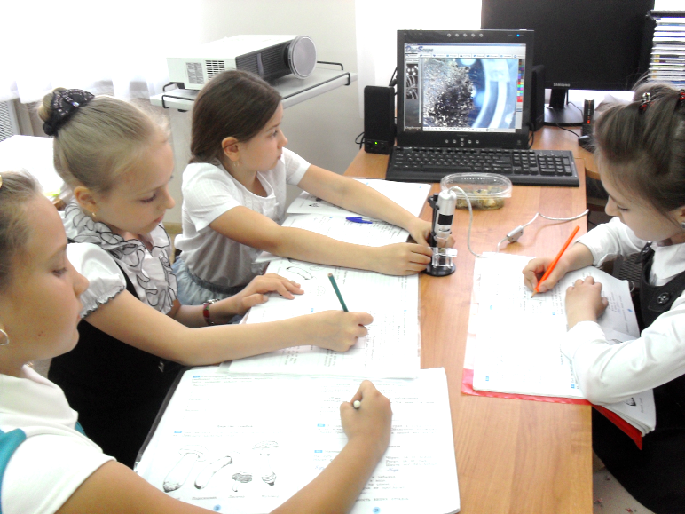
Проведя исследовательскую работу, ребята сделали следующие выводы:
- важными условиями развития плесени являются влажность и тепло;
- сухость воздуха и низкая температура являются главными препятствиями для развития плесени.
Также заметили, что появившаяся плесень на корочке хлеба была серого цвета.

Исследовательская работа
«Выявление условий развития плесневых грибов»
с использованием цифрового микроскопа
Работая с разными источниками, ученики узнали, что серая плесень – это гриб мукор. Ребята рассмотрели появившуюся на корочке хлеба плесень под микроскопом. Сравнив результаты своих наблюдений с рисунками из справочной литературы, сделали вывод, что на хлебе образовался гриб мукор.
Работа с микроскопом позволяет вести урок на достаточно высоком современном уровне, повышает интерес учащихся к изучаемому предмету, значительно расширяет их знания.
Результатом нашей совместной исследовательской деятельности стали работы по темам «Вода – растворитель», «Микроклимат учебного помещения», «Условия для прорастания и роста растений», «Выявление условий развития плесневых грибов».
Исследовательская деятельность в начальной школе способствует общему развитию школьников, и непосредственно таких показателей мыслительной деятельности как умение: классифицировать, обобщать, отбирать все возможные варианты решения, переключаться с одного поиска решения на другой.

